# Практическая работа 12. Разработка технического задания на WEB-приложение с требованиями ГОСТ

**Цель занятия:** Получить практический опыт оформления технического задания на WEB-приложение

**Перечень оборудования и программного обеспечения:**

* Персональный компьютер
* Microsoft Office (Word, Visio)
* Microsoft Visual Studio 2010

**Краткие теоретические сведения**

Создание технического задания является одним из самых важных этапов разработки сайтов и других веб приложений. Именно на этом этапе принимаются все самые важные решения. Для заказчика, техническое задание является тем документом, на который всегда можно сослаться, в случае, если конечный продукт не соответствует поставленной задаче. Если исполнитель не уделяет достаточно внимания этому этапу, то, с высокой вероятностью, результат его работы будет далёк от того, что ожидал получить заказчик.

Исключением могут быть несложные проекты, например, простые сайты или сайты-визитки. Для таких проектов техническое задание является лишь формальностью. Даже для некоторых сайтов средней сложности техзадание не всегда обязательно. Помните, чем сложнее проект, тем выше роль технического задания в его исполнении.

В техническое задание на сайт дополнительно могут быть включены следующие пункты:

Целевая аудитория сайта

Требование к дизайну (описание страниц)

Требование к системе управления контентом

Требования к браузерам

Требования к хостингу

Наполнение контентом

**Задания**

1 Изучить теоретические сведения и задание к работе

2 В соответствии с вариантом задания разработать техническое задание на WEB-приложение

**Порядок выполнения работы**

1 Общие положения

1.1 Предмет разработки

Предметом разработки является Интернет-сайт компании ООО «…», с системой динамического управления наполнением на базе веб-интерфейса.

Назначение сайта:

- предоставление информации о компании ООО «…»;

- предоставление информации о деятельности компании ООО «…»;

- т.д.;

- пр.

Цель создания сайта: ... .

1.2 Требования к графическому дизайну сайта

При разработке сайта должны быть использованы преимущественно светлые стили.

Основные разделы сайта должны быть доступны с первой страницы.  
На первой странице не должно быть большого объема текстовой информации.

В дизайне сайта не должны присутствовать:

- мелькающие баннеры;

- много сливающегося текста;

- т.д.;

- пр.

1.3 Функциональные требования

Главная страница сайта (рисунок 1) должна содержать графическую часть, навигационное меню сайта, а также контентную область для того, чтобы посетитель сайта с первой страницы мог получить вводную информацию о компании, а также ознакомиться с последними новостями компании.

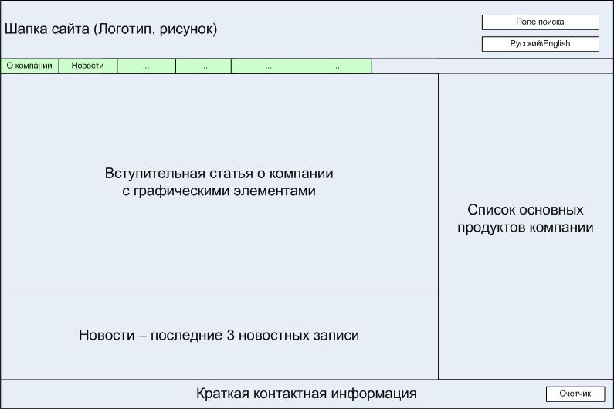

Рисунок 1 - Пример размещения элементов главной страницы

Контентная область первой страницы должна делиться на следующие разделы:

- вступительная статья о компании со ссылкой «подробнее», ведущей на раздел «О компании»;

- новости - содержит 3 последние новости (анонсы) в формате: дата, заголовок, краткое содержание;

- краткая контактная информация - телефон и e-mail компании;

- вверху страницы отображаются облегченная навигационная панель, которая обеспечивает переход к основным пунктам меню сайта (О компании, Новости и т.д.);

- поле поиска – предназначено для выполнения полнотекстового поиска по сайту;

- поле выбора языка – русский\английский;

- счетчики и ссылка на страницу обмена ссылками.

Графическая оболочка внутренних страниц (рисунок 2) должна делиться на следующие разделы:

- графическая шапка

- навигационное меню сайта (навигационная панель 2 обеспечивает переход к основным пунктам меню сайта);

- поле поиска – предназначено для выполнения полнотекстового поиска по сайту;

- поле выбора языка – русский\английский;

- ссылка «На главную»;

- навигационная панель по подразделам выбранного раздела сайта;

- поле для отображения контента выбранной страницы сайта;

- внизу страницы - краткая контактная информация - телефон и e-mail компании;

- кнопка «Для печати» - обеспечивает вывод контентной области в виде, отверстанном для печати на листах формата А4;

- кнопка «Задать вопрос» - обеспечивает переход к форме «Задать вопрос».

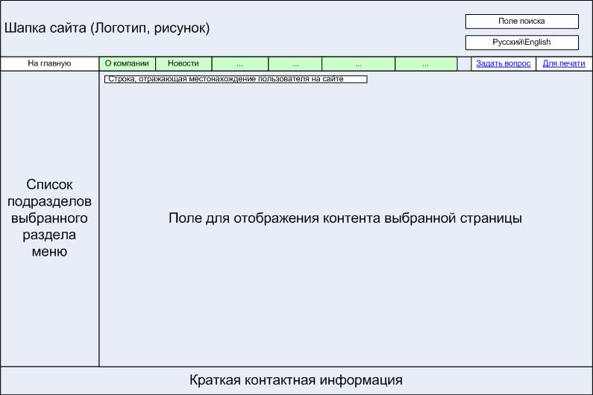

Рисунок 2 - Пример размещения элементов внутренних страниц сайта

1.4 Требования к структуре сайта

Все названия разделов сайта, приведенные ниже, являются условными и могут корректироваться по согласованию с Заказчиком в ходе проектирования.

Первоначальная структура сайта должна иметь следующий вид:

- О компании

a. История компании

b. Дипломы и сертификаты

c. Наши партнеры

d. Наши клиенты

e. Наши координаты

f. ...

- Новости

- т.д.

Сайт должен быть оптимизирован для просмотра при разрешении 1024*768, 1280*1024 без горизонтальной полосы прокрутки и без пустых (белых) полей для основных типов разрешения.

Элементы управления должны быть сгруппированы однотипно – горизонтально либо вертикально – на всех страницах.

На каждой странице должны отображаться логотип компании и контактная информация.

Интерфейс подключаемых модулей должен быть выполнен в едином стиле с интерфейсом ядра системы и должен обеспечивать возможность прозрачного перемещения администратора между модулями системы и использование одинаковых процедур управления и навигационных элементов для выполнения однотипных операций.

1.5 Требования к системе управления сайтом

1.5.1 Требования к административной части

Для получения доступа к административной части сайта необходимо указать определенный адрес в строке браузера и пройти авторизацию.

Главная страница административной части (рисунок 3) должна содержать следующие пункты меню:

- Станицы сайта (в соответствии с первым уровнем структуры сайта):

- О компании

- Новости

- т.д.;

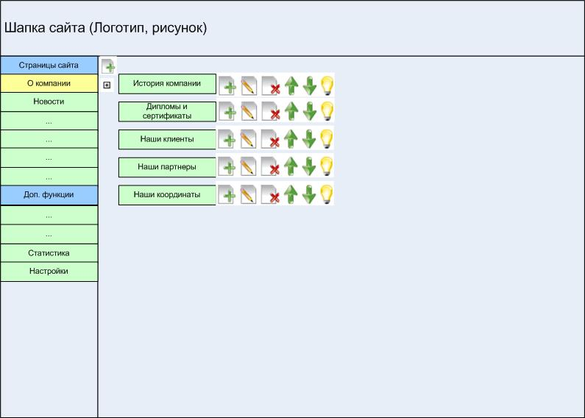

Рисунок 3 - Макет формы главной страницы административной части сайта

1.5.2 Требования к управлению разделами сайта

Для управления разделами сайта должны быть предусмотрены следующие функции:

- создание подраздела 1 уровня;

- создание подраздела 2 (и далее) уровня;

- редактирование контента страницы;

- удаление раздела;

- перемещение раздела вверх в списке;

- перемещение раздела вниз в списке;

- признак показа (show) или не показа (hide) страницы в клиентской части сайта;

- отображение списка подразделов выбранного уровня.

1.5.3 Управление наполнением сайта

Для управления наполнением сайта должны быть предусмотрены следующие блоки:

- поле элемента контента, может быть одного из следующих типов:  строка;  дата;  ссылка на файл; многострочный текст;

- элемент контента – состоит из набора полей элемента контента;

-  список элементов контента – состоит из набора элементов контента.

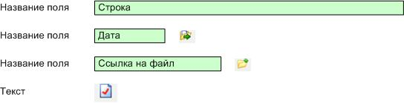 

Рисунок 4 - Поля элемента контента

Поле элемента контента типа «Текст» должно редактироваться на отдельной странице в редакторе многострочного текста (данный редактор допускает включение в текст изображений).

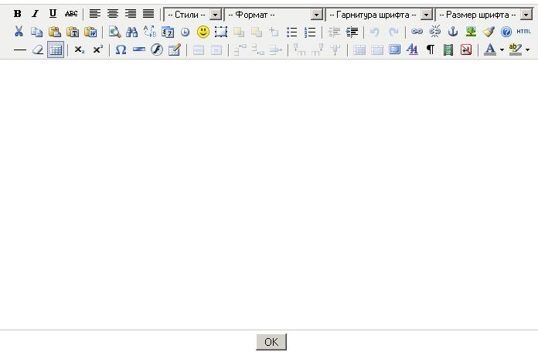

Рисунок 5 - Редактор многострочного текста в административной части

Для каждого элемента контента должен определяться требуемый набор полей. Например, для элемента «Новость» определяется следующий набор полей контента:

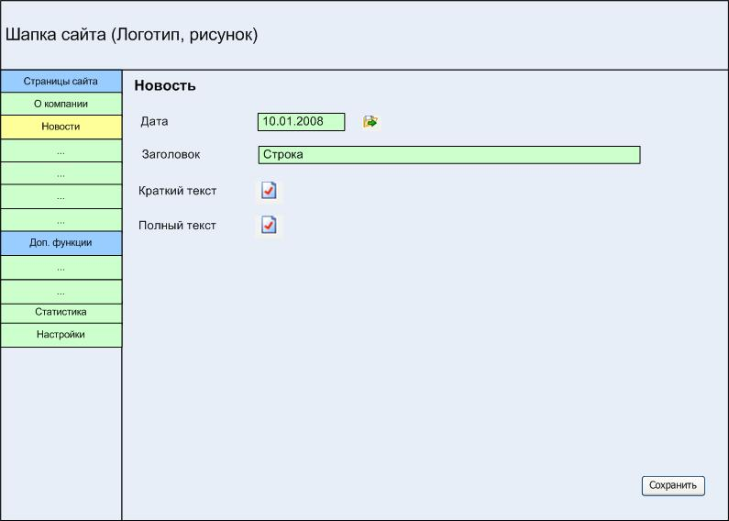

Рисунок 6 - Пример представления элемента контента «Новость» в административной части

Список элементов контента должен позволять:

- перейти к редактированию полей элемента списка;

- удалить элемент списка;

- определить порядок элементов списка вывода в клиентской части;

- указать признак hide\show.

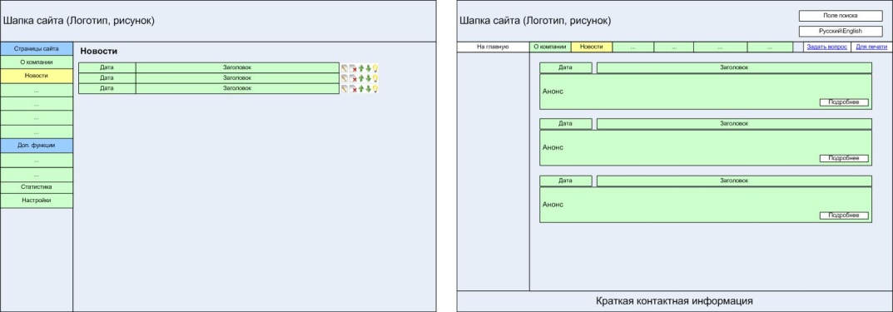

Рисунок 7 - Пример представления списка элементов контента в административной части и их отображения в клиентской части

В списке элементов должны выводиться все поля элемента, кроме полей вида «Многострочный текст».

1.5.4 Управление настройками сайта

В состав настроек сайта должны входить:

- e-mail для …;

- т.д.;

- пр.

1.5.5 Требования к разделению доступа

Все опубликованные разделы сайта должны открываться для доступа на чтение без аутентификации пользователя.

При попытке входа в закрытый раздел у пользователя, не прошедшего аутентификацию, должен быть запрошен логин и пароль.  
После прохождения аутентификации система должна проверять полномочия пользователя на доступ к запрошенному разделу. Если доступ запрещен, пользователю должно быть выведено сообщение о невозможности доступа в закрытый раздел.

В приложении А приведена вариантов использования.

В приложении Б приведена диаграмма действий.

1.6 Требования к видам обеспечения

1.6.1 Требования к информационному обеспечению

Все данные сайта должны храниться в структурированном виде под управлением реляционной СУБД. Исключения составляют файлы данных, предназначенные для просмотра и скачивания (изображения, видео, документы и т.п.). Такие файлы сохраняются в файловой системе, а в БД размещаются ссылки на них.

Наполнение различных сайтов, функционирование которых поддерживается одной и той же инсталляцией системы, должно храниться под управлением единой СУБД.

В таблице 1 представлена структура таблицы ….

Таблица 1 – Структура таблицы ….

|  |  |  |
| --- | --- | --- |
| Название поля | Тип поля | Описание поля |
|  |  |  |
|  |  |  |
|  |  |  |
|  |  |  |

В приложении В приведена ER-диаграмма базы данных.

1.6.2 Требования к языкам программирования

Для реализации статических страниц и шаблонов должны использоваться языки HTML 4.0 и CSS. Исходный код должен разрабатываться в соответствии со стандартами W3C (HTML 4.0).

Для реализации интерактивных элементов клиентской части должны использоваться языки JavaScript и DHTML.

Для реализации динамических страниц должен использоваться язык PHP.

В приложении Г приведена диаграмма компонентов.

1.6.3 Требования к организации гиперссылок

Все ссылки на сайте должны быть относительными (за исключением внешних).

1.6.4 Требования к объему

Все рисунки и фото объемом более 1 kb (кроме элементов дизайна страницы) должны быть выполнены с замещающим текстом. Все рисунки должны быть в формате gif или jpg.

Объем одной стандартной загружаемой страницы сайта в среднем не должен превышать 170 kb.

Объем flash-заставки не должен превышать 300 Kb.

1.7 Требования к программному обеспечению

1.7.1 Требования к программному обеспечению серверной части

Для функционирования сайта необходимо следующее программное обеспечение:

- Операционная система – Windows 7 и Windows Server 2016;

- Веб-сервер – Apache версии не ниже 1.3.26;

- СУБД – MySQL версии не ниже 3.23;

1.7.2 Требования к клиентскому программному обеспечению

Сайт должен быть доступен для полнофункционального просмотра с помощью следующих браузеров:

- MS IE 5.0 и выше;

- Opera 6.0 и выше;

- Mozilla Firefox 1.0;

- Mozilla 1.7.

Сайт должен быть работоспособен (информация, расположенная на нем, должна быть доступна) при отключении в браузере поддержки flash и JavaScript.

1.8 Требования к техническому обеспечению

Для функционирования сайта необходимо следующее техническое обеспечение со следующими минимальными характеристиками:

- процессор – Intel Pentium III 1 Ghz;

- оперативная память – 512 Mb RAM;

- жесткий диск - 20 Gb HDD.

- т.д.;

- пр.

В приложении Д приведена диаграмма развертывания.

1.9 Требования к персоналу

Для эксплуатации веб-интерфейса системы динамического управления наполнением от администратора не должно требоваться специальных технических навыков, знания технологий или программных продуктов, за исключением общих навыков работы с персональным компьютером и стандартным веб-браузером (например, MS IE 6.0 или выше).

**Содержание отчета**

1 Название работы

2 Цель работы

3 Перечень оборудования и программного обеспечения

4 Порядок выполнения работы (ТЗ на WEB-приложение в соответствии с вариантом задания)

5 Вывод

**Варианты заданий**

Варианты заданий представлены в практической работе 2.

**Используемая литература**

1. Федорова Г.Н. Участие в интеграции программных модулей: учеб. пособие для студ. учреждений сред. проф. образования / Г.Н. Федорова. –М.: Издательский центр «Академия», 2020. – 304 с.
2. Рудаков А.В. Технология разработки программных продуктов: учеб. пособие для студ. учреждений сред. проф. образования – 12-е изд., стер. – М.: Издательский центр «Академия», 2018. – 208 с.
3. Федорова Г.Н. Разработка программных модулей программного обеспечения для компьютерных систем: учебник для студ. учреждений сред. проф. образования / Г.Н. Федорова. – М.: Издательский центр «Академия», 2020. – 336 с.